**Министерство цифрового развития, связи и массовых коммуникаций**

**Ордена трудового Красного Знамени**

**федеральное государственное бюджетное**

**образовательное учреждение высшего образования**

**«Московский технический университет связи и информатики»**

Кафедра Математическая кибернетика и информационные технологии

Отчет по учебной практике

по дисциплине «Объектно-ориентированное программирование»

на тему

«Веб-разработка»

Выполнил: студент группы

БВТ2104

Карабан Иван Алексеевич

Проверил: ______________

Москва 2022

**Оглавление**

1 Цель работы 3

2 Постановка задачи 3

3 Реализация задачи 4

4 Пример работы 8

5 Заключение 10

**1 Цель работы**

Научиться создавать Web-страницы. Познакомиться с языками HTML,CSS(SCSS), Java Script. Овладеть техникой создания Web-страниц.

**2 Постановка задачи**

Разрабатываемый сайт предназначен для ознакомления людей с предоставляемыми услугами. Целевая аудитория сайта - пользователи, обладающие хотя бы минимальными знаниями в IT технологиях и привыкшие искать информацию в сети интернет. Главная задача сайта - предоставлять нужную информацию посетителям, а так же возможность оставить комментарии. Исходя из поставленных задач, web-сайт должен предоставлять следующие возможности: -при первом посещении сайта пользователь должен понять, для чего служит данный сайт, составить общее впечатление о нем, выяснить свои потребности в отношении сайта.

1. **Реализация задачи**

Сначала я подобрал макет в figma для реализации задачи по разработке

Первым делом был сделан хедер, написан html и css код (рис.1)

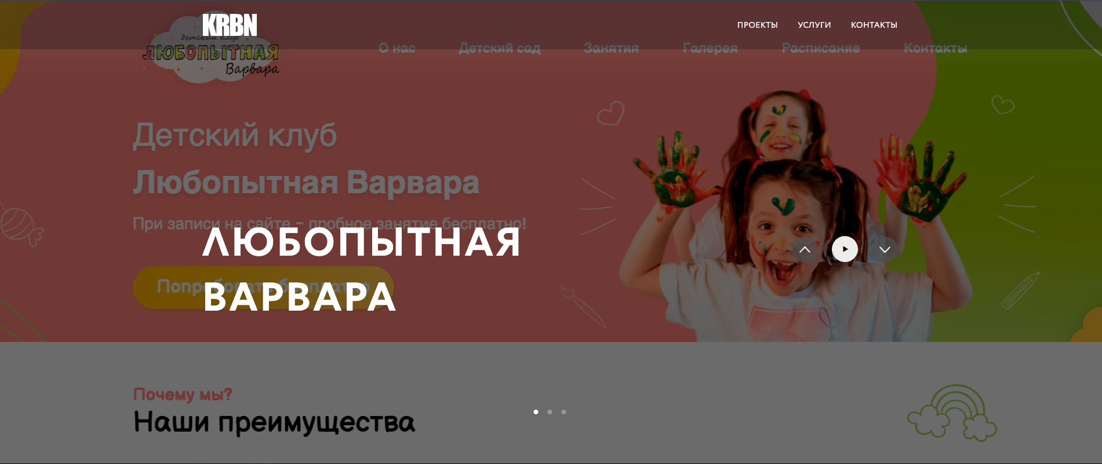

рисунок 1

Далее был сделан первый блок с проектами, использовал Swiper JS (рис. 1, 2)

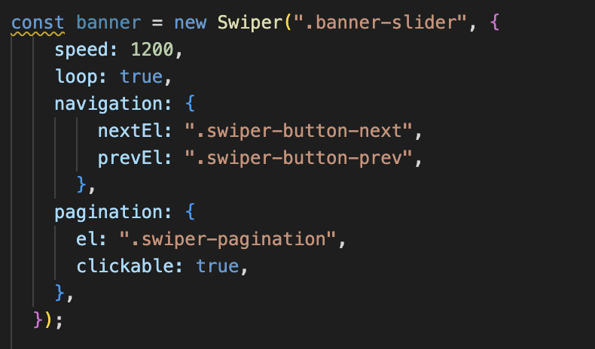

рисунок 2

После был сверстан остальной сайт, приложил html структуру (рис. 3)

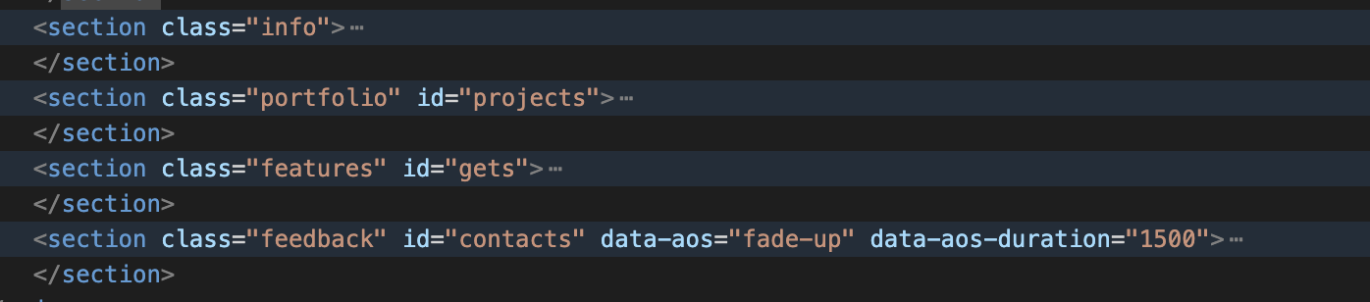

Добавил анимации при прокрутке - aos js (рис. 4)

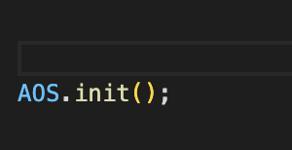

рисунок 4

Дописал остальной js код(плавная прокрутка, слайдер, таб, мобильное меню) (рис. 5)

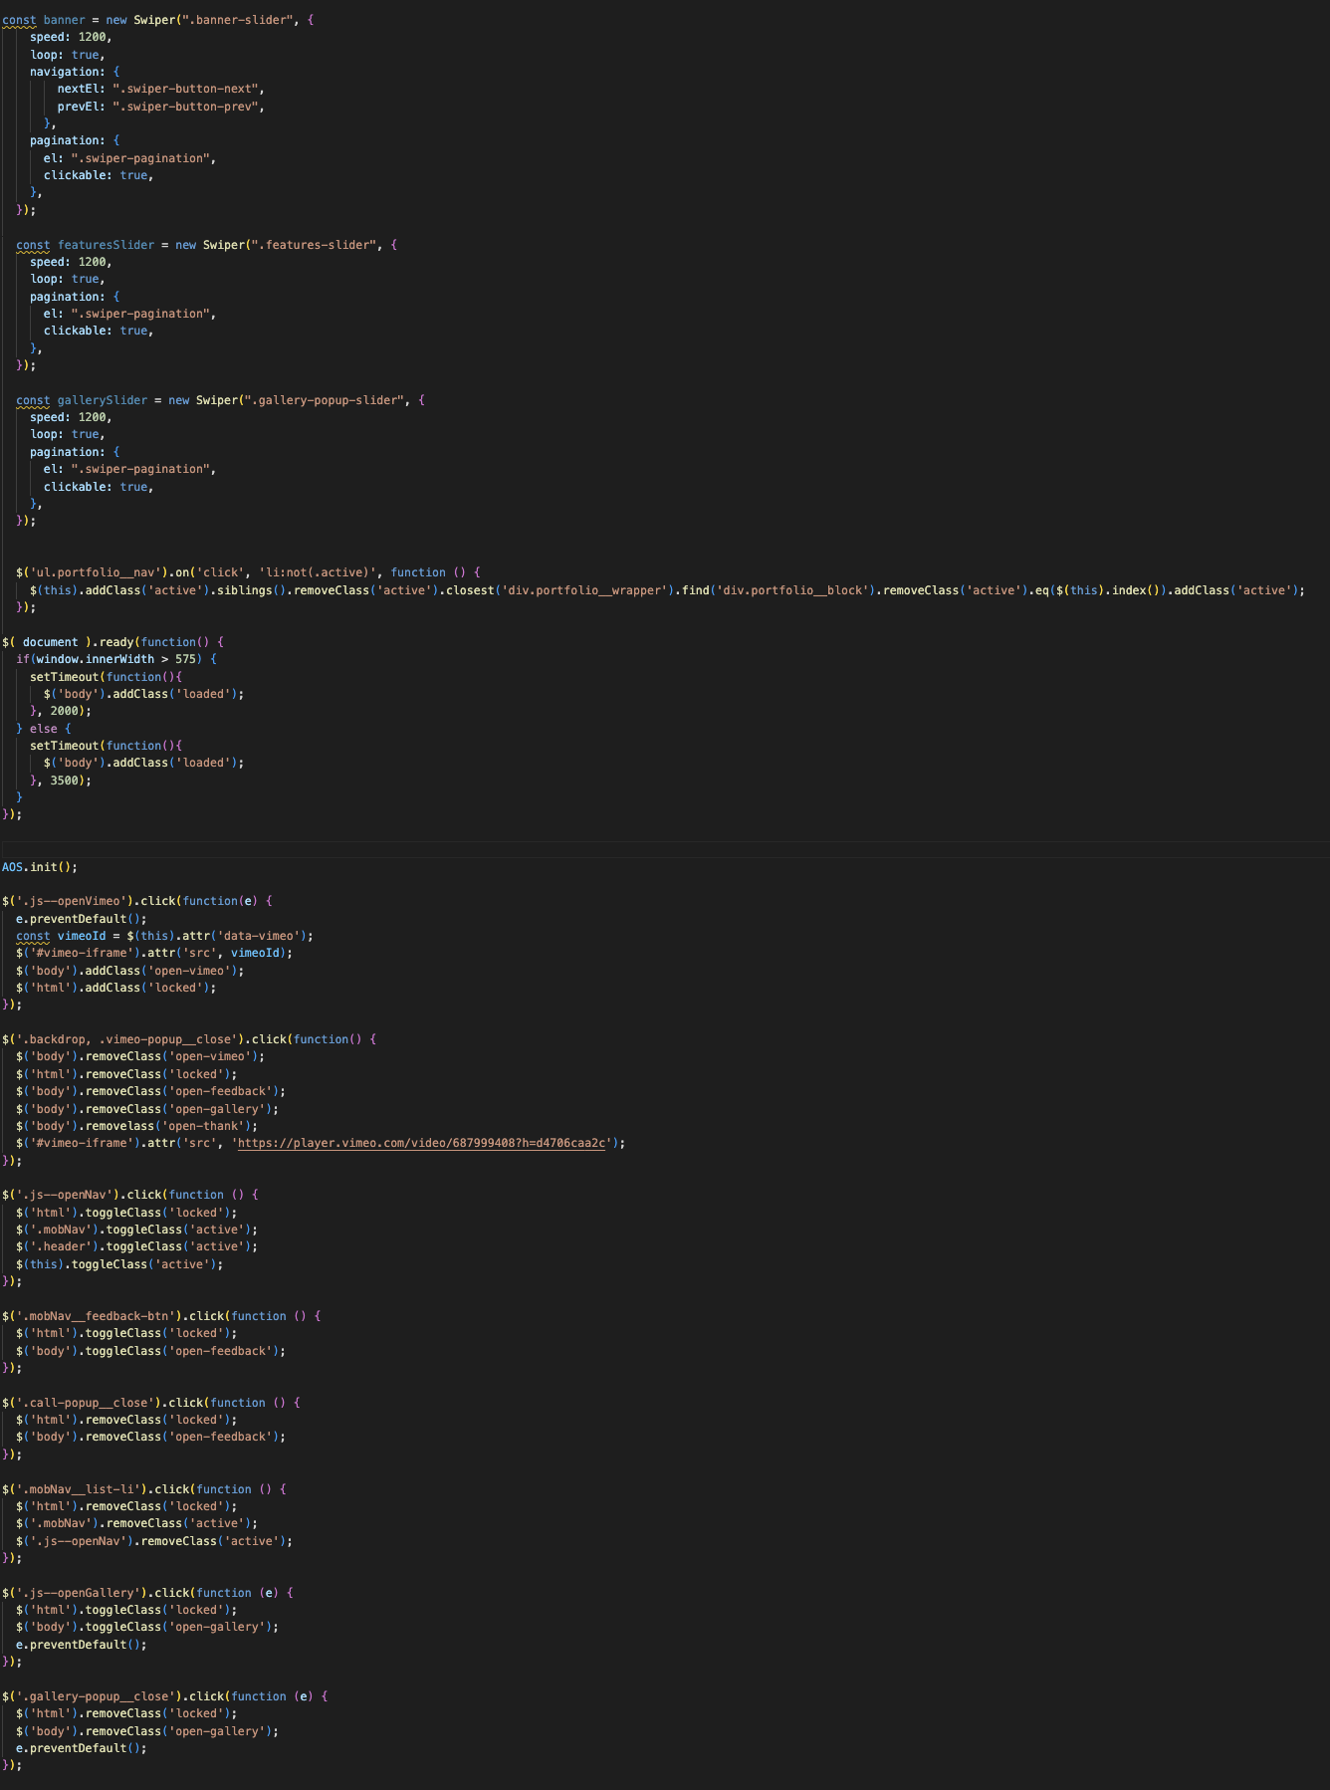

рисунок 5

1. **Пример работы**

На начальном экране пользователя встречают примеры работ, лого и навигационная панель. (рис. 8)

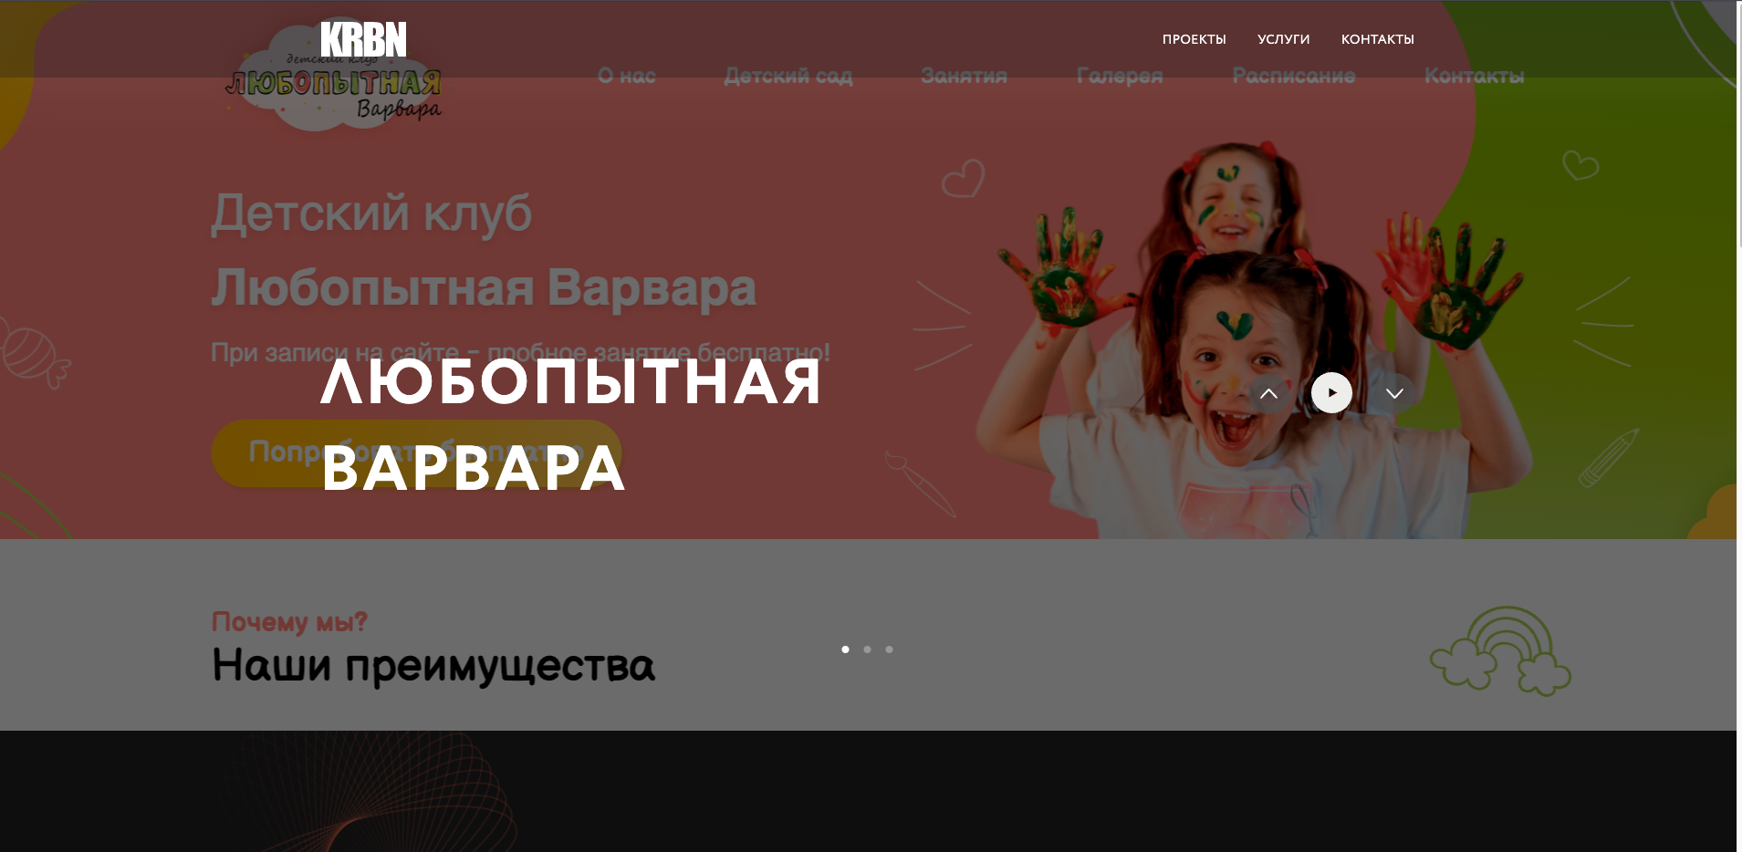

**Рисунок 6 Один из фрагментов сайта**

Затем следует блок с красивым слоганом и портфолио. (рис. 7)

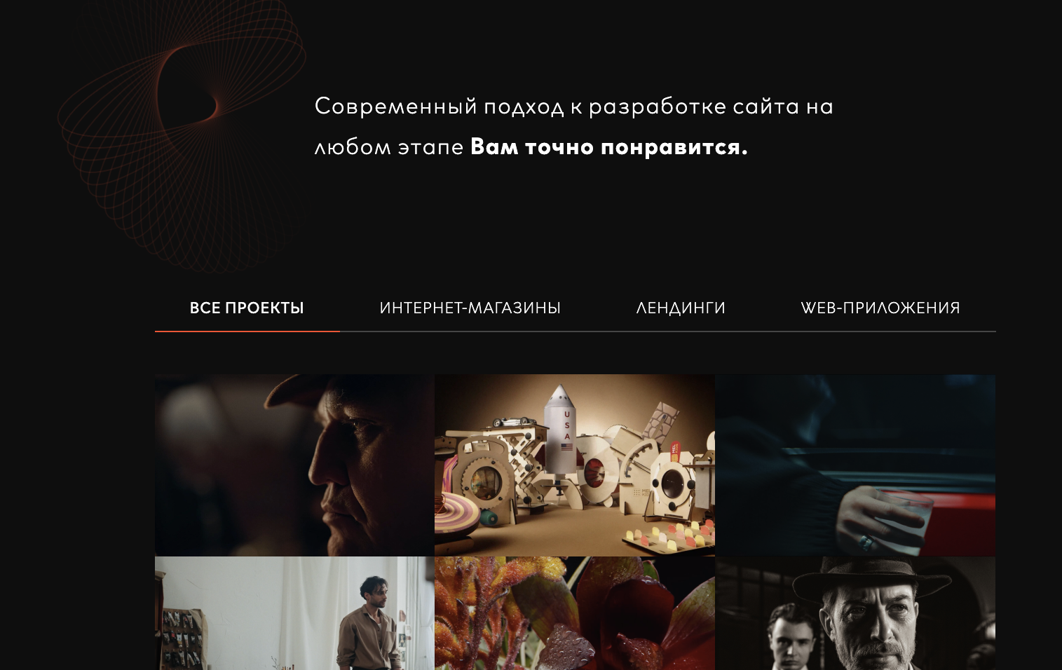

**Рисунок 7 Один из фрагментов сайт**

После следует блок со стеком технологий. (рис. 8)

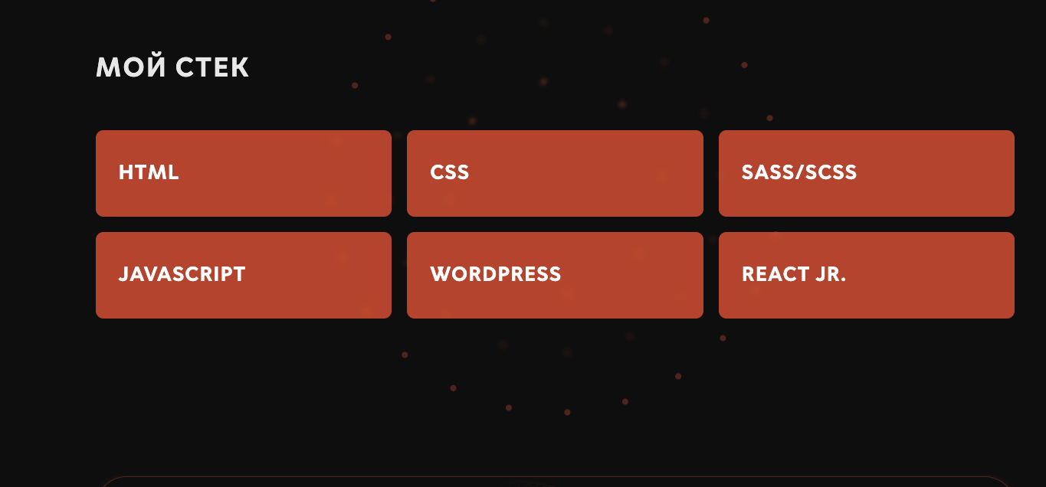

**Рисунок 8 Один из фрагментов сайта**

Следующий блок содержит в себе форму обратной связи(рис. 9)

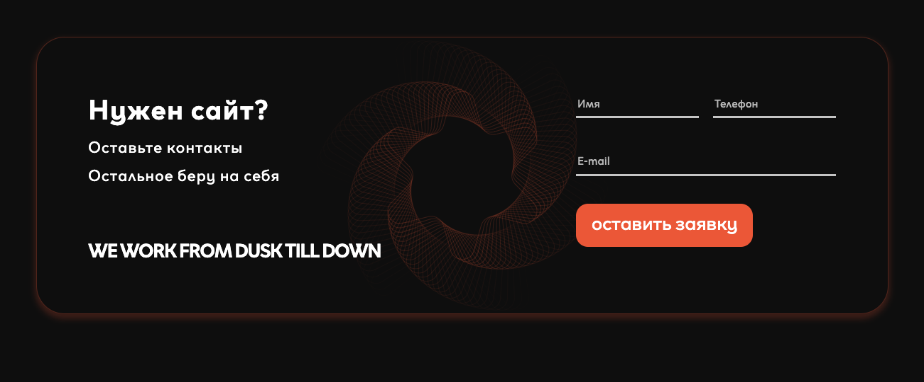

**Рисунок 9 Один из фрагментов сайта**

Далее идет футер (рис. 10)

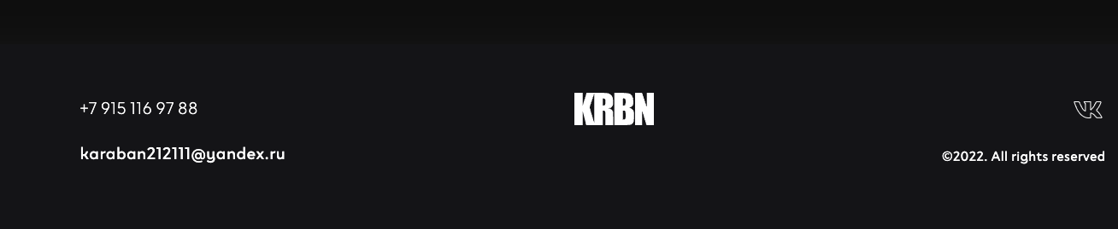

**Рисунок 10 Один из фрагментов сайт**

**5 Заключение**

С помощью этого задания было изучено HTML, CSS и JS(на начальном уровне). На основе полученных знаний был создан сайт-портфолио.